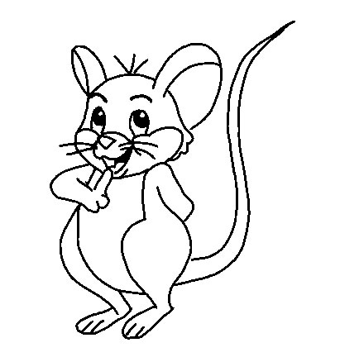

rato
rato
rato

rato
rato
rato

rato
rato
rato

